|  |
| --- |
| Berner Fachhochschule |
| Dokumentation |
| CS1 Task 03 – Design Thinking |

|  |
| --- |
| Antoni Tomic, Hager Magdub, Luca Ramos, Ludovic Frehner, Massah Hamidi, Roberto Tangarife  27.10.2016 |

Inhaltsverzeichnis

1. Scoping 2

2. Research 3

3. Synthesize 3

Personas 3

User requirements 4

4. Design 4

5. Prototype 9

6. Validate 9

# 1. Scoping

Eine Web-Appikation für:

* Suchtkrankheit
* Manager der Gesundheitsbehörde

Scope

* Überblick -> alle Organisationen welche mit Patienten mit Suchtproblemen arbeiten und Kontaktdaten der Organisation (Spitälern, Institutionen, Kliniken)
* Statistik über Patienten mit Suchtproblemen (Drogen, Alkohol, Tabak) -> schweizweit

<http://www.suchtmonitoring.ch/> -> Berichterstattungssystem

* Statistik über alle Spitäler und Kliniken, welche Suchtpatienten behandeln.
  + Anzahl Patienten welche zurzeit behandelt werden
  + Dauer der Behandlungen pro Spital
  + Kosten der Behandlung pro Spital
  + Getroffene Massnahmen

Out of scope

* Soziale Folgen von Suchten
* Kaufverhalten (Sucht), E-Zigaretten, Gewalt im Zusammenhang mit Alkohol
* Informationen über gesundheitliche Schäden von risikoreichem Konsum von Suchtsubstanzen

# 2. Research

Gesundheitsorganisationen:

* International Blue Cross  
  Das IBK sensibilisiert die Bevölkerung für die negativen Auswirkungen des Alkohol- und Drogenmissbrauches und bietet suchtkranken Menschen in den Bereichen Prävention, Behandlung und Nachsorge Unterstützung an.  
  Beratungs- und Behandlungszentren  
  <https://www.zewo.ch/fur-spendende/hilfswerke-suchen/schnellsuche-nach-hilfswerken-mit-zewo-gutesiegel/sucht#!detail&key=2887>
* Sucht Schweiz  
  Unterstützt kantonale Suchtpräventionsfachstellen in der Entwicklung von Best-Practice Ansätzen durch wissenschaftliche Begleitforschung und fachliche Unterstützung. Sensibilisierungskampagnen, Kurse, Vorträge  
  <http://www.suchtschweiz.ch/ueber-uns/unsere-leistungen/>
* Gesundheitsmonitoring  
  Berichterstattungssystem  
  <http://www.suchtmonitoring.ch/>

# 3. Synthesize

## Personas

Paul Mercer, arbeitet für das BAG. Mit unserer App kann er:

* Eine Übersicht über die statistischen Werte der Suchtpatienten in der Schweiz erhalten
* Mit den Informationen präventive Massnahmen treffen
* Zusammenarbeit mit den weiteren Organisationen (Spitälern, Kliniken) verbessern

Max Muster, Verantwortlicher für das Projekt „Verteilung der Patienten in Suchtkliniken 2017“   
Mit unserer App kann er:

* Auf dem aktuellen Stand sein in Bezug auf ausgelastete Kliniken
* Kosten der Kliniken (Patienten) einsehen / optimieren
* Übersicht über die Dauer der Patienten in Kliniken erhalten
* Wichtige Informationen für sein Projekt erhalten

## User requirements

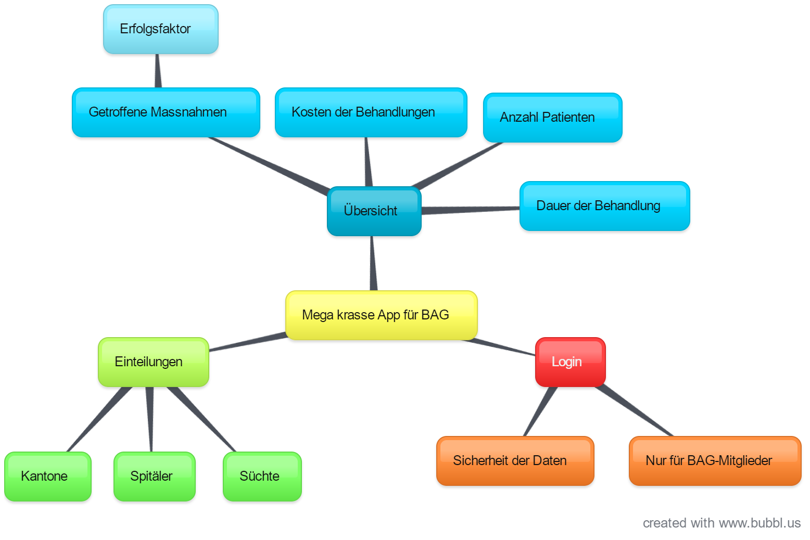

# 4. Design

Jedes Gruppenmitglied hat zwei Storyboards entworfen.

Antoni Tomic

1.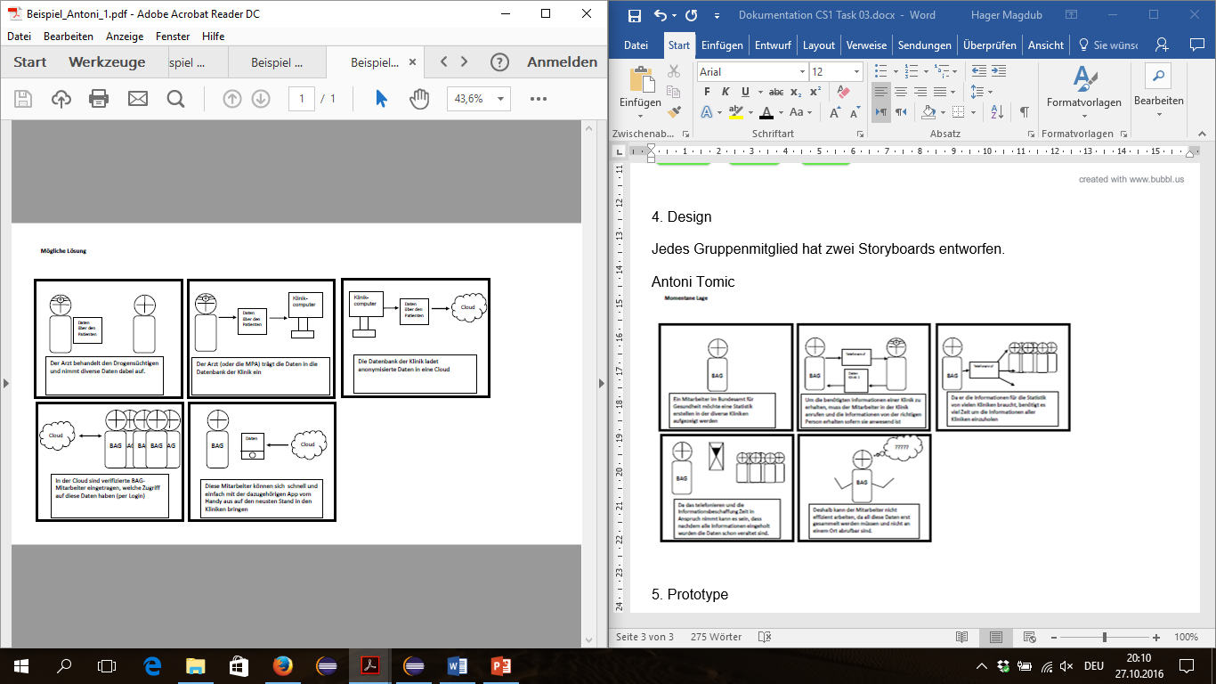

2.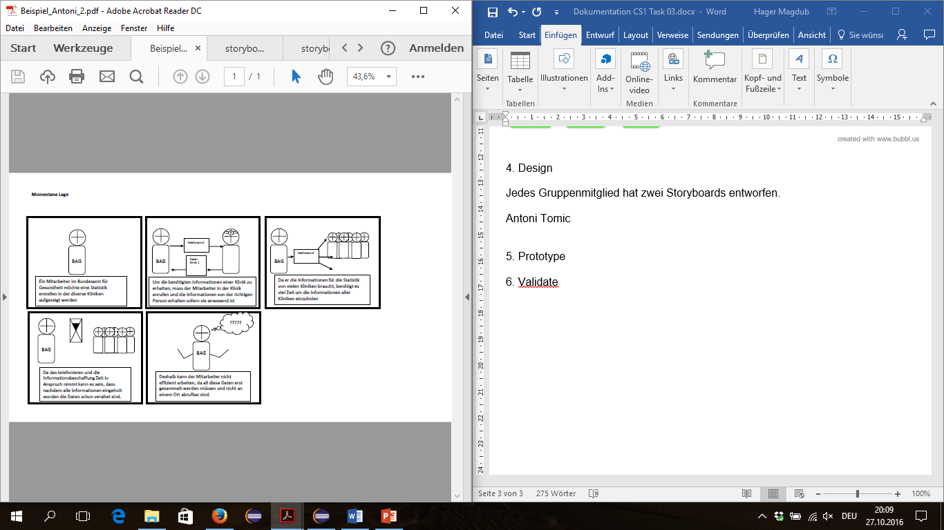

Hager Magdub

1.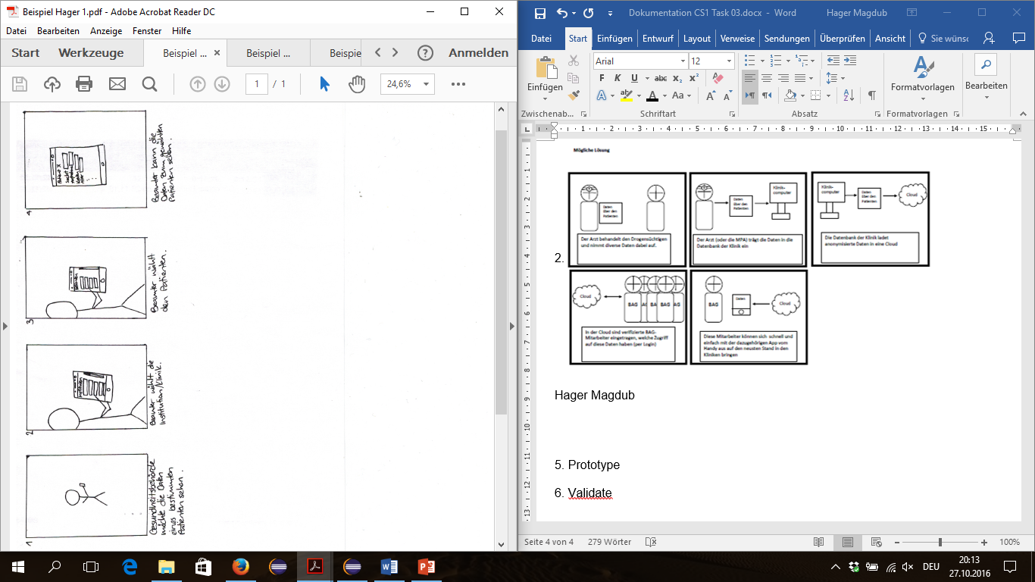

2. 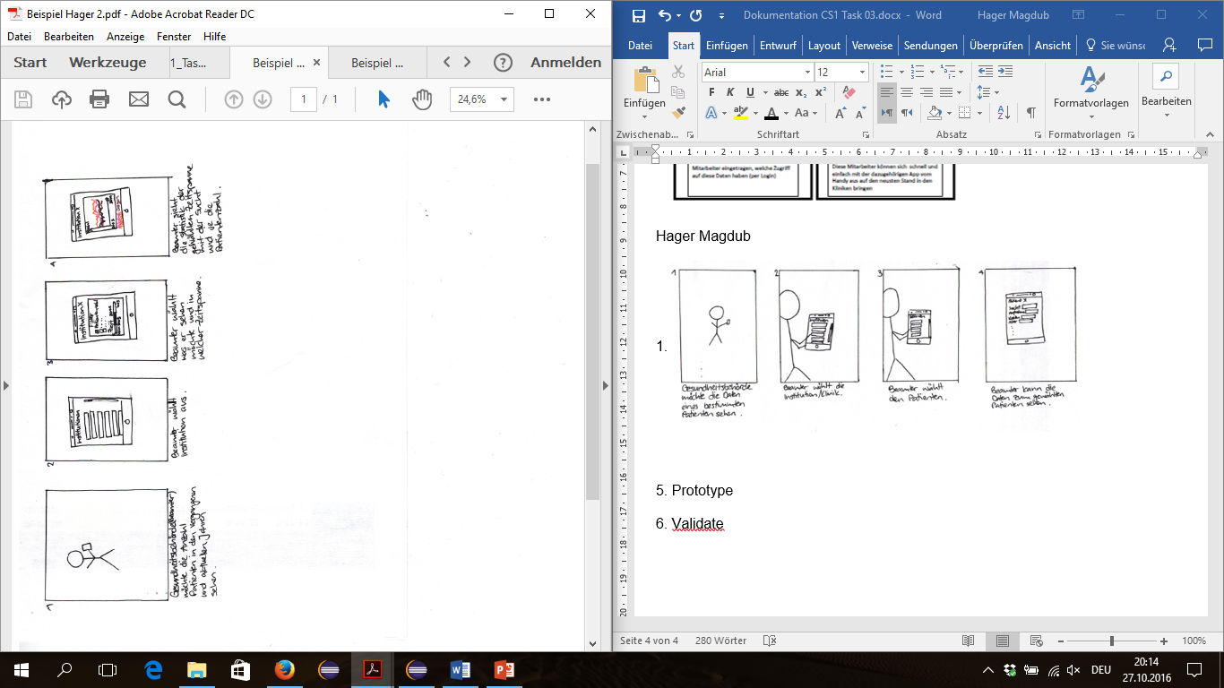

Luca Ramos

1. 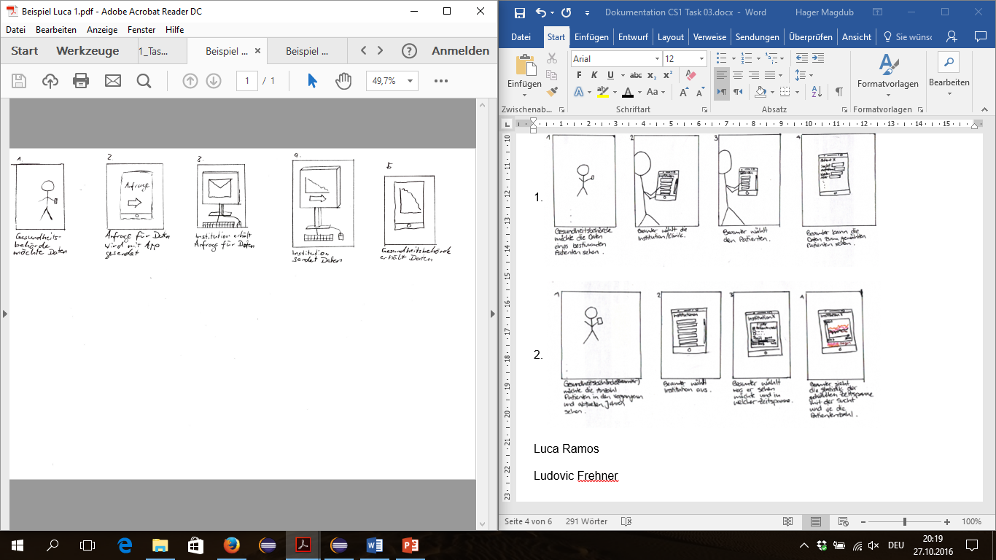

2. 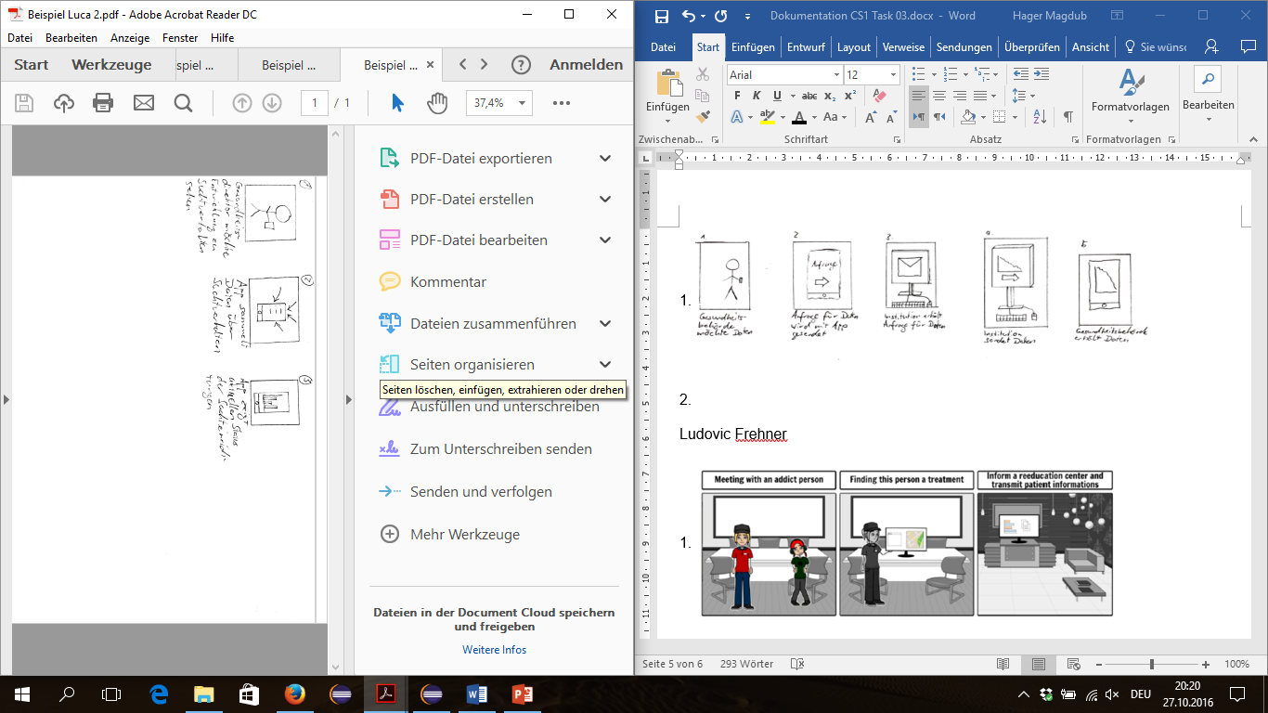

Ludovic Frehner

1.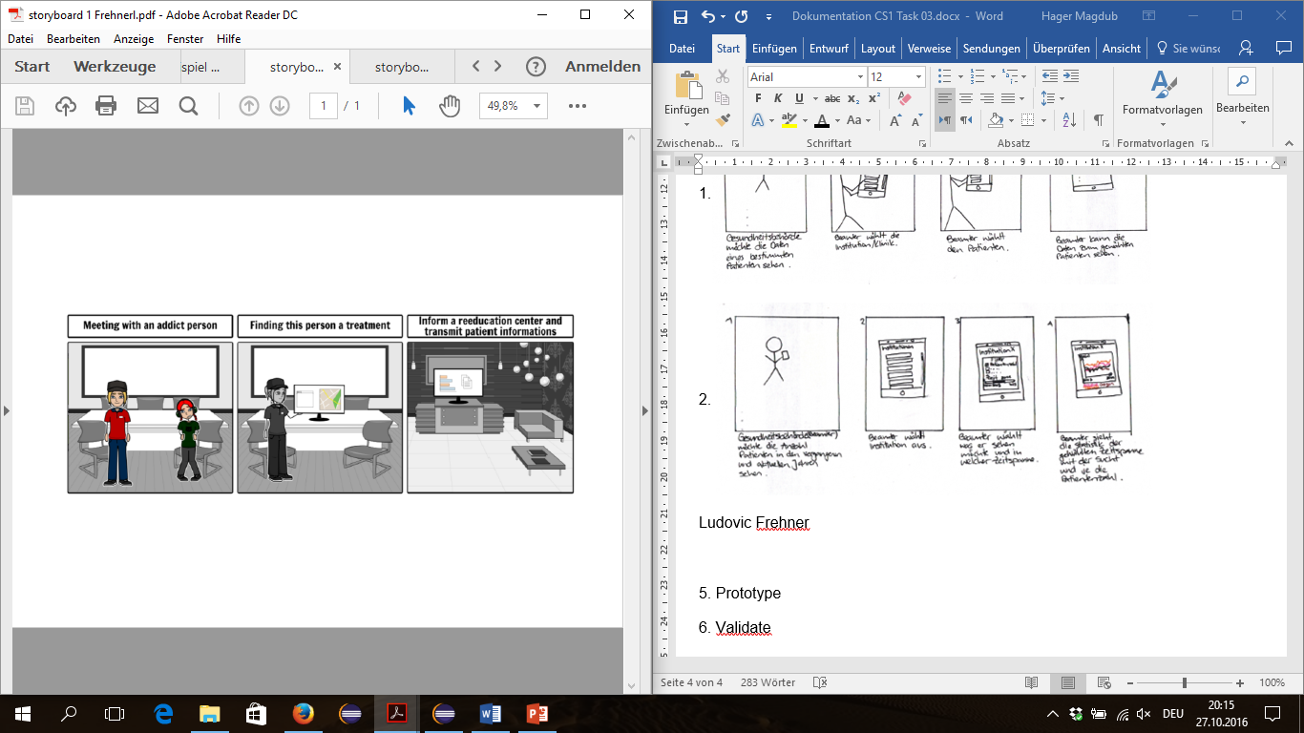

2. 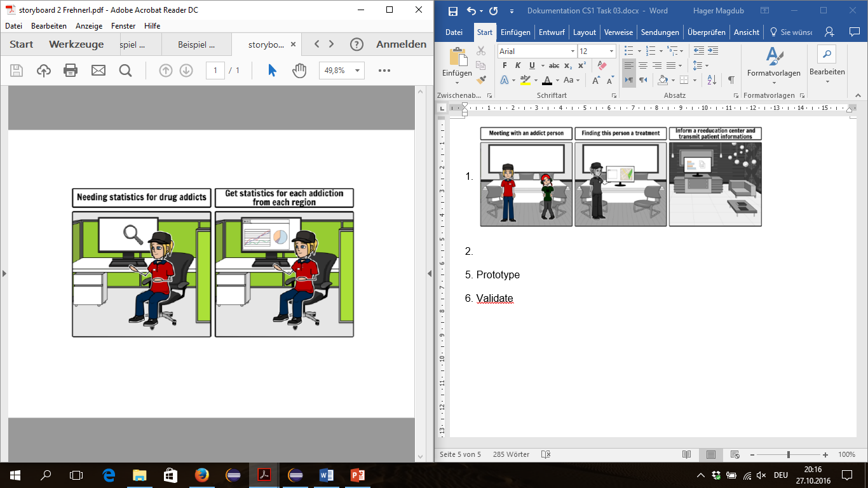

Massah Hamidi

1. 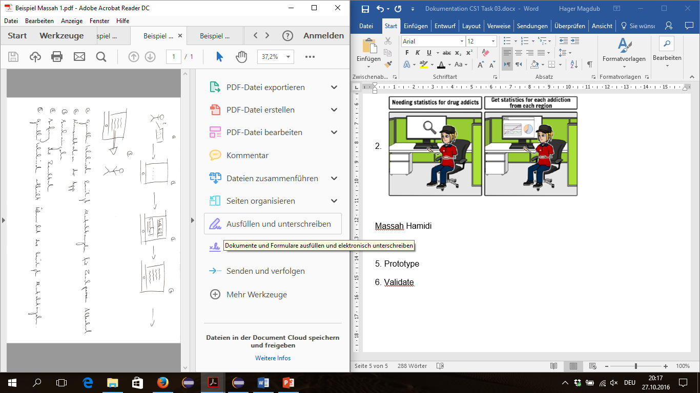

2. 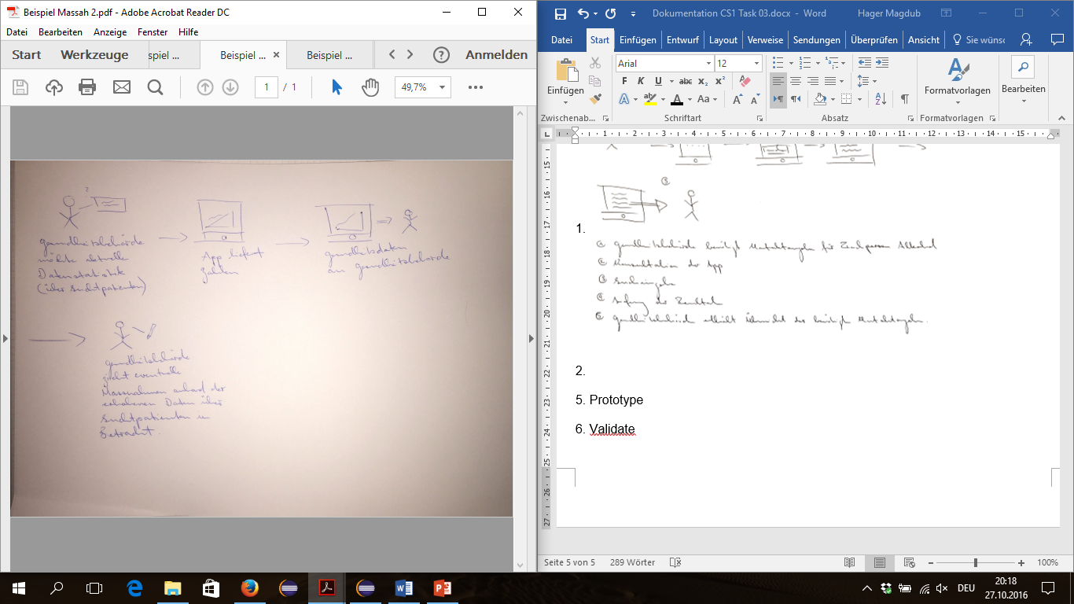

Roberto Tangarife

1. 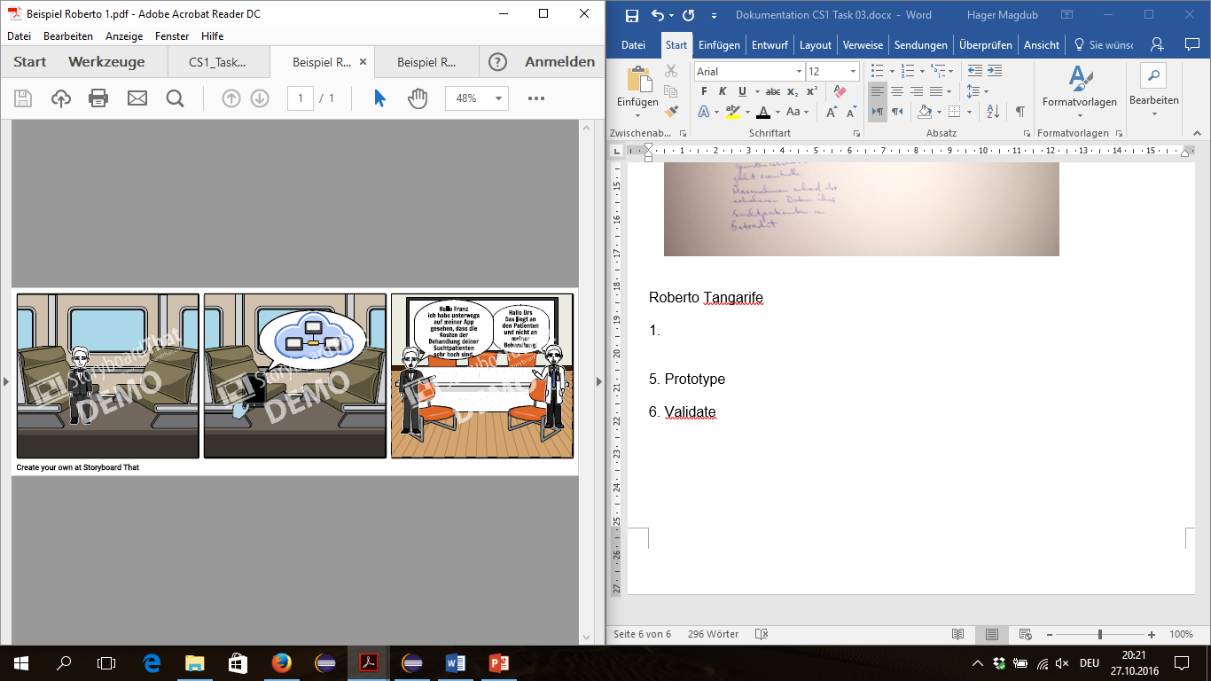

2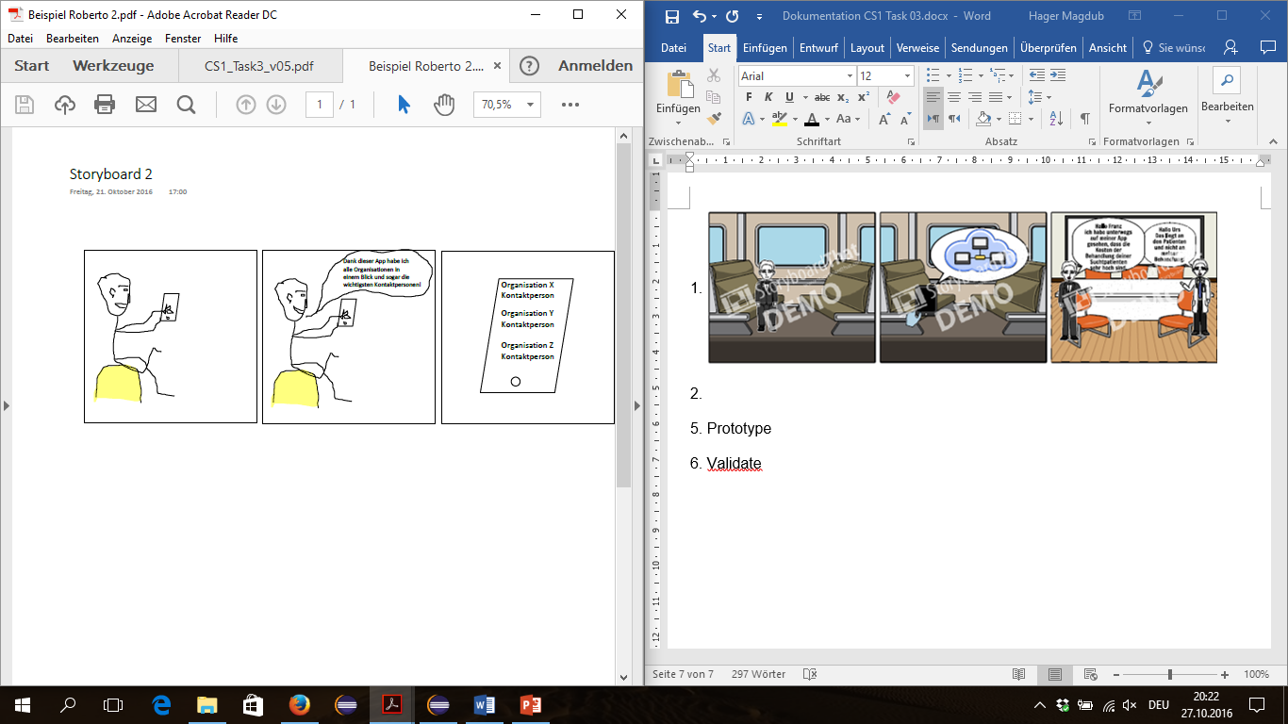

# 5. Prototype

Aus den 12 storyboards haben wir folgende drei ausgewählt:

* Beispiel 2 von Ludovic Frehner
* Beispiel 1 von Antoni Tomic
* Beispiel 1 von Roberto Tangarife

Diese haben wir ausgewählt, da sie am meisten den Funktionen in unserem scope entsprechen.

Dazu haben wir ein Prototyp erstellt, welche sämtliche Funktionen der drei Beispiele zusammen zeigt. Dieser würde wie folgt aussehen:

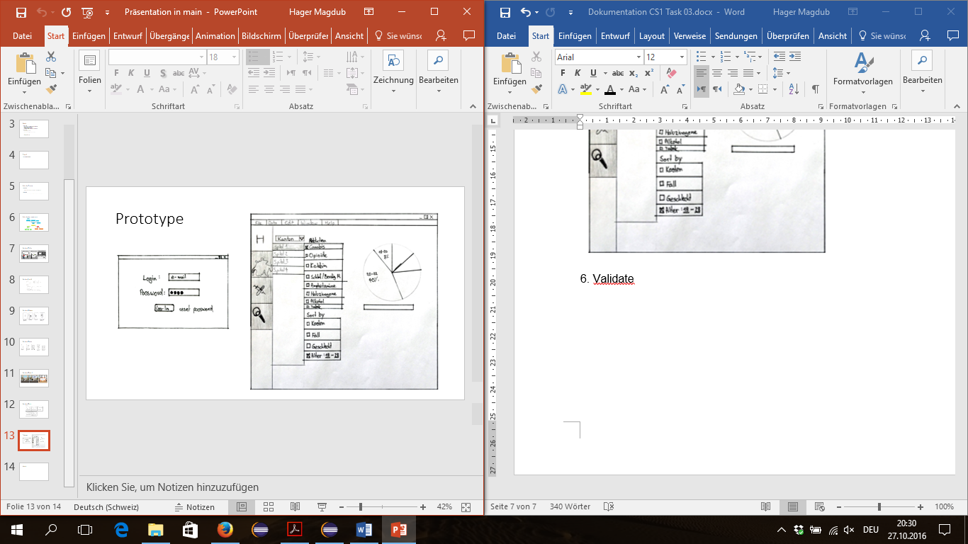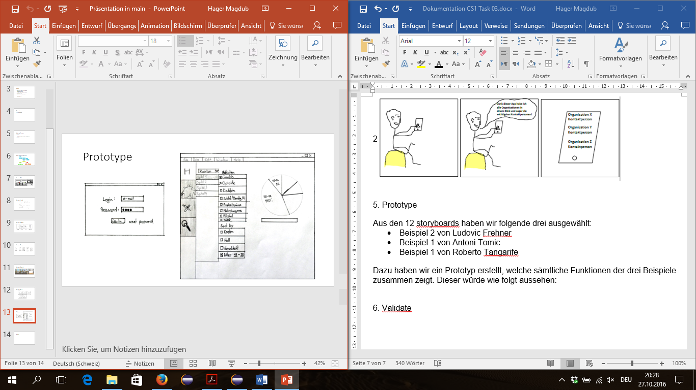

# 6. Validate